附件：
报价明细表
序号 | 名称 | 规格型号 | 单位 | 数量 | 含增值税单价（元） | 含增值税金额小计（元）
1 | 筒灯 | 音浮 IF-ICS02070 4200K 50W | 个 | 130
2 | 电笔 | 世达62501 145mm | 支 | 50
3 | LED日光灯 | 音浮T8IF-ITU08018 | 支 | 100
4 | 电工胶布 | 3M 黑色 | 个 | 20
5 | 电工胶布 | 3M 红色 | 个 | 20
6 | 电工胶布 | 3M 蓝色 | 个 | 20
7 | 花洒喷头 | TOTO TBW01018B | 个 | 5
8 | 饮水机水位器 | 贺众高中低一套(UR-313AS-3) | 套 | 25
9 | 玻璃胶 | 汉高百得 中性硅胶 透明 | 个 | 10
10 | 工业内窥镜 | 嘉柏兰 5米硬线 1200P高清 | 个 | 2
11 | 头灯 | 神火 HL76 | 个 | 5
12 | LED灯条 | 音浮 24V 1米/根 | 根 | 100
13 | 灯座 | 音浮 T5 | 个 | 50
14 | 工作灯 | 神火TG1-D充电式60W | 个 | 2
15 | 反光条 | 3M贴车身15米50张/卷 30.7*5cm | 卷 | 1
16 | 双面胶 | 3MVHB 透明 宽1cm长5M | 卷 | 1
17 | 双面胶 | 3MVHB 透明 宽2cm长5M | 卷 | 1
18 | 加长拖把 | 喜润家 老式木杆 长2米 | 个 | 2
19 | 拖把 | 喜润家 木杆 | 个 | 2
20 | 塑料水桶方桶加厚 | 厚120型 710*500*375mm | 个 | 3
21 | 手推车 | 新越昌晖 60*90cm 钢板 | 个 | 2
22 | 饮水机热缸保险 | 贺众(UR-313AS-3) | 根 | 20
23 | 减压阀 | 埃美柯 dn50 PN16 | 个 | 5
24 | 音浮嵌入式面板灯 | 300mm*300mm 20W | 个 | 20
25 | 音浮嵌入式面板灯 | 600mm*600mm 38W | 个 | 20
26 | 软连接 | DN50 橡胶材质 | 个 | 5 |  | 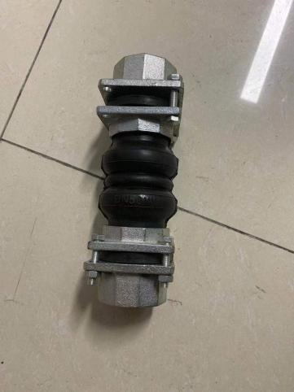
27 | 蹲位电磁阀 | TOTO | 个 | 20
28 | 应急蘑菇灯灯罩 | 直径26mm | 个 | 100 |  | 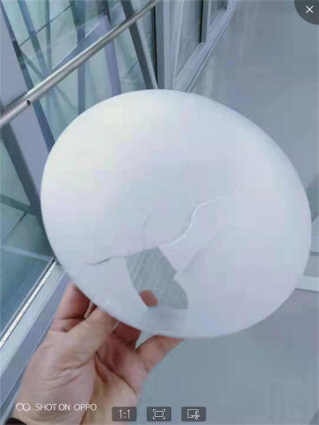
29 | 面板灯 | 音浮 300*1200 | 个 | 30
30 | 继电器 | 德力西 10A | 个 | 50 |  | 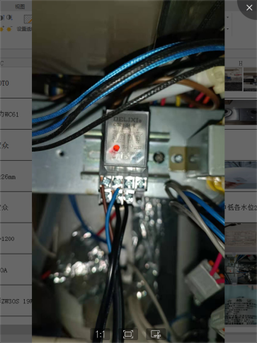
31 | 紫外线杀菌灯 | 0.9m 健彩ZW30S 19W | 根 | 100
32 | 紫外线杀菌灯 | 北京四通 40W 1.2M | 根 | 100
33 | 彩色触摸屏 | 爱瑟菲 ASF.TS.CL7 | 台 | 1
34 | 可编程智能面板 | 爱瑟菲 ASF.IP.7 | 台 | 5
35 | 排污泵浮球阀 | 福财福满堂 硅胶线浮球5米 | 套 | 3
36 | 10A插头（三孔） | 公牛 | 个 | 20
37 | 16A插头（三孔） | 公牛 | 个 | 20
38 | 淋浴花洒软管 | 潜水艇DG150 | 根 | 10
39 | 饮水机面板小按钮 | 贺众(UR-313AS-3) | 个 | 50
40 | 阀控密封式铅酸蓄电池 | 科华 12V38Ah | 块 | 35
41 | UPS不间断电源 | 山特 TG-BOX850 | 个 | 2
42 | UPS不间断电源 | 山特 K1000-Pro | 个 | 4
43 | 铝合金油箱 | 200L长78宽62高50三个口 | 个 | 2
44 | 蓄电池 | TROJAN TE 35 | 块 | 4
45 | 黄油 | 洛生 通用锂基润滑脂1号 15KG | 桶 | 1
46 | 蒸馏水 | 屈臣氏 4.5L/桶 | 桶 | 2
47 | 清洁剂 | WD40 100ml | 瓶 | 2
48 | 油毡布 | 熔喷布:1*2米*5毫米 | 张 | 1
49 | 机油 | 美孚黑霸王 15W-40 | 桶 | 2
50 | 机油滤芯 | HH150-32430 | 个 | 1
51 | 柴油滤芯 | 1G659-11220 | 个 | 1
52 | LED高顶灯 | 深圳尚为SZSW7460 4200K 60W | 个 | 30
53 | 不锈钢包胶管码吊码夹子紧固件排水管固定抱箍 | 固万基 160mm | 个 | 30
54 | 不锈钢包胶管码吊码夹子紧固件排水管固定抱箍 | 固万基 200mm | 个 | 30
55 | 驱动电源 | 明纬LRS-200-24 | 个 | 50
56 | 疏通机 | 北京大力GQ-75 | 个 | 1
57 | 日光灯 | 欧司朗T8---36W | 支 | 200
58 | LED螺口节能灯 | 飞利浦23w | 个 | 50
59 | 整流器 | 3AAA T5 28W一拖二 | 个 | 50
60 | 感应小便器电源模块 | TOTO EMFT16AR | 个 | 10
61 | 镇流器 | 3AAA T8 36WX1 | 个 | 50
62 | 感应龙头电源 | 仕龙 DC6V 300mA | 个 | 10
63 | 感应小便器电源 | 仕龙 DC6V 600mA | 个 | 10
64 | 波纹排水管 | 32 白色 1米 | 根 | 50
65 | LED吸顶灯 | 美的 全白 6500K 16W | 个 | 10
66 | 淋浴软管 | 精铜接头 2米 | 根 | 20
67 | 304不锈钢酒提子 | 一斤装提子加漏斗 | 套 | 1
68 | 球墨铸铁承插管 | DN100 卡扣链接 | 米 | 7
69 | 球墨铸铁承插管卡扣 | DN100 | 个 | 5
70 | PVC排水管 | 伟星 DN32 | 米 | 20
71 | PVC排水管直角弯头 | 伟星 DN32 | 个 | 10
72 | PVC排水管变径接头 | 伟星 DN40变DN32 | 个 | 15
73 | 警示胶带 | 黄黑相间 4.8cm*33M | 个 | 20
不含增值税合计（元）
含增值税合计（元）
税率（%）

